ИНСТРУКЦИЯ
По эксплуатации "Системы мультиканальных ботов для платформы по формированию временных трудовых коллективов рабочих при выполнении крупных разовых проектов с возможностью оценки вероятности выхода конкретного специалиста и гарантированным закрытием вакансии"

- Перед использованием Программы проверьте баланс на счете оператора, предоставляющего услугу телефонии:
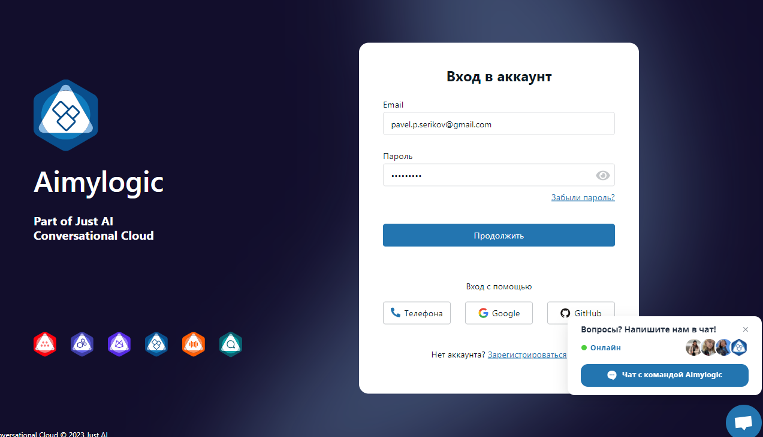
- Введите логин и пароль в панели авторизации и попадете в личный кабинет:
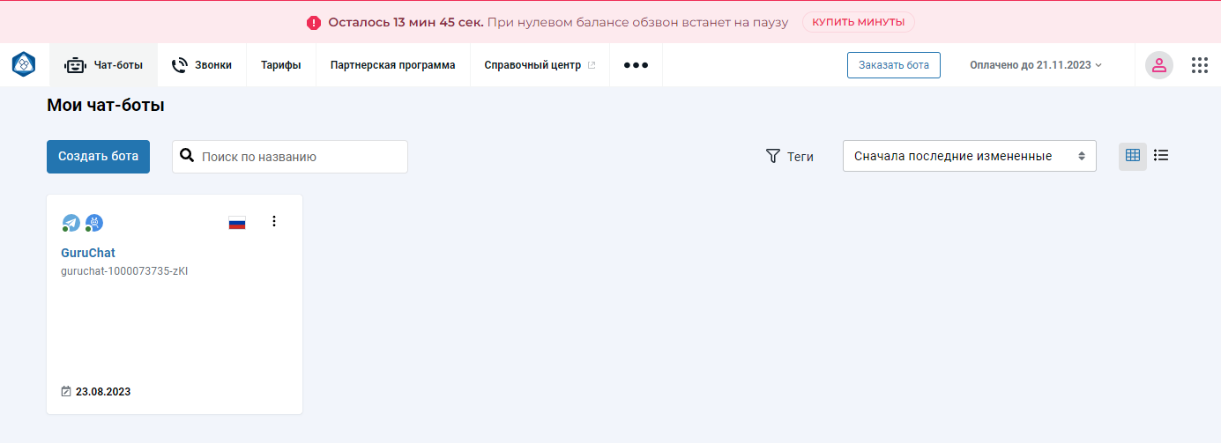
- Для перехода к Программе необходимо использовать любой web-браузер и перейти на страницу с адресом: https://callbot.myguru.ru/
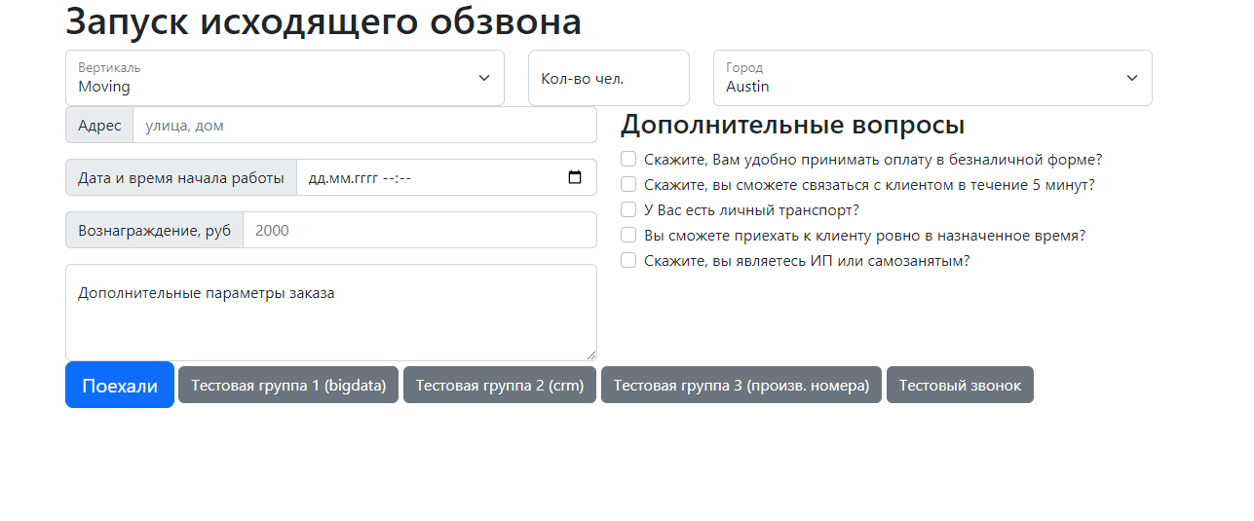
- После перехода по ссылке Вы увидите следующий интерфейс:
- Указанный в п. 2 интерфейс представляет собой панель оформления заказа на групповой подбор исполнителей по поступившей внешней заявке от клиента. Для начала подбора роботом исполнителей необходимо заполнить поля на панели.
- Выберите вертикаль, к которой относится принятая заявка от клиента, из выпадающего списка: 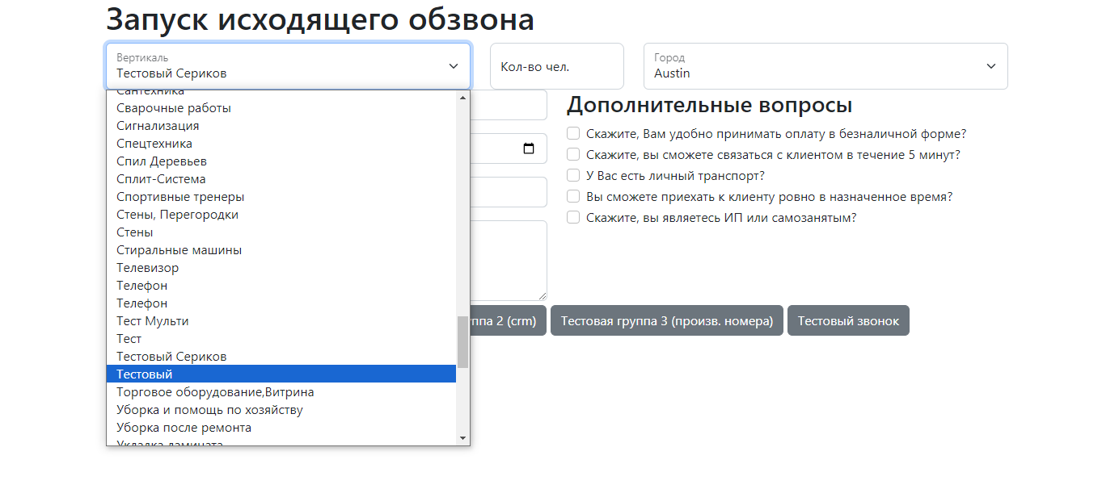
- Выберите количество исполнителей:
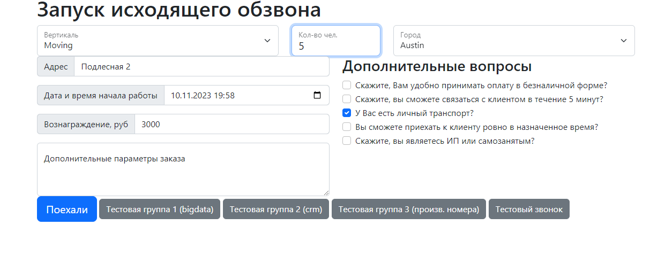
- Выберите город:
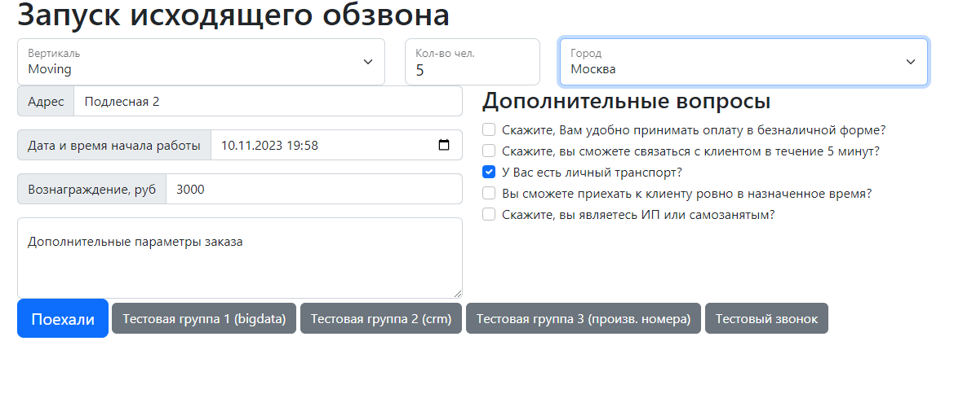
- Введите адрес выполнения заказа:
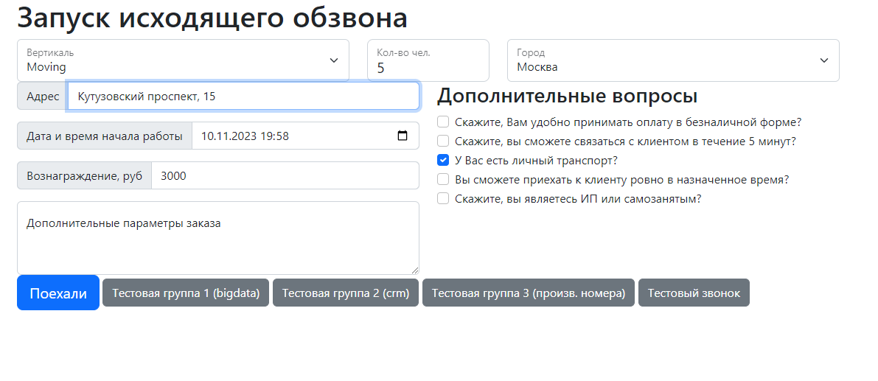
- Установите дату и время начала выполнения заказа, к которым каждый из исполнителей должен прибыть на адрес выполнения заказа:
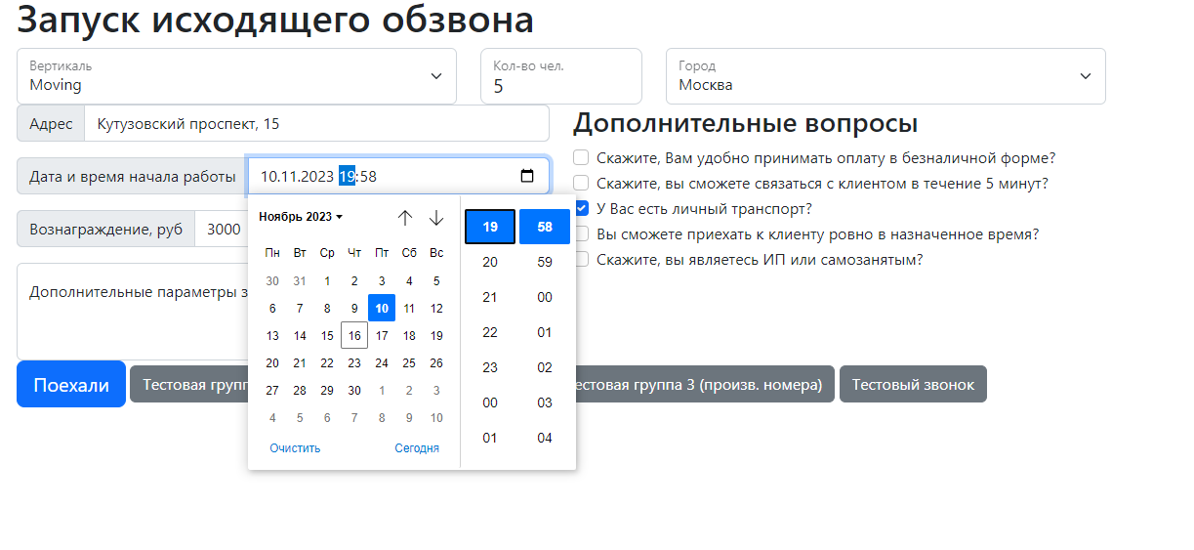
- Установите вознаграждение для каждого из исполнителей:
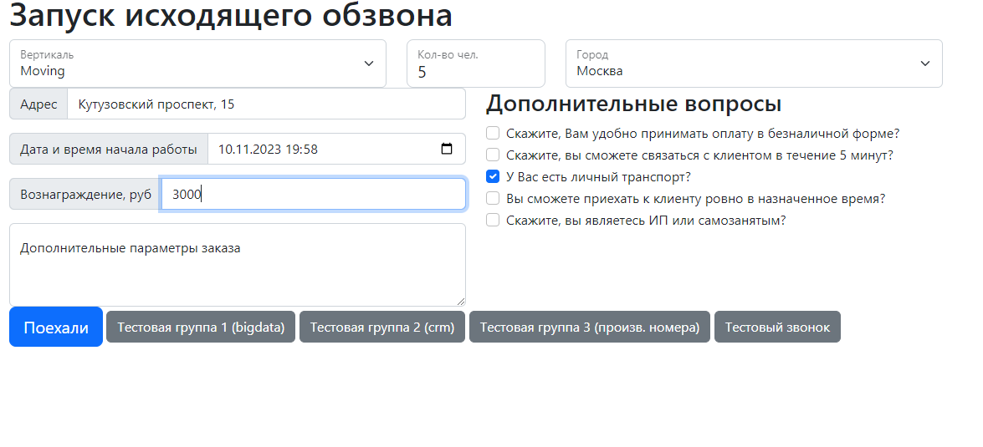
- Выберите один или несколько вопросов для повышения точности прогноза:
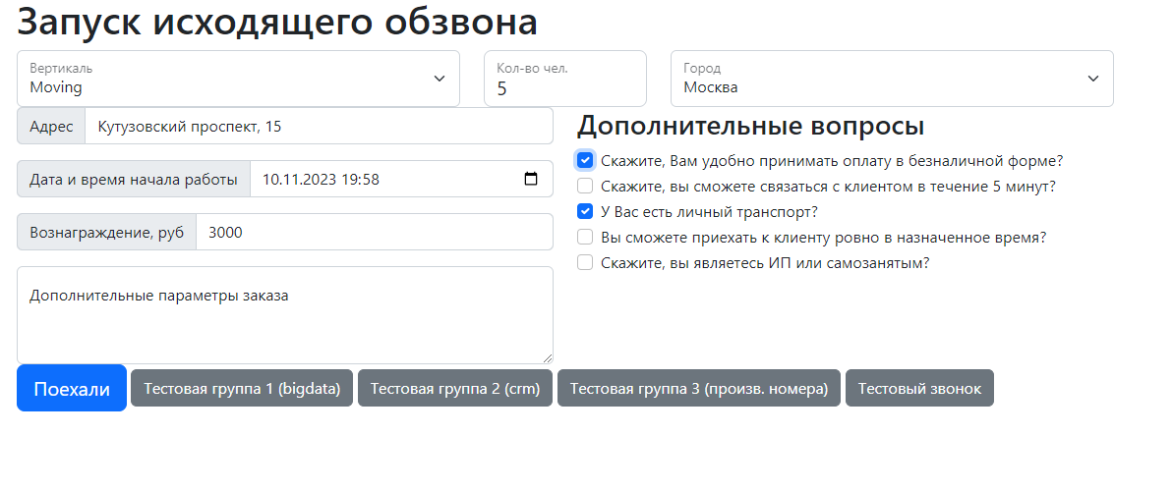
- Введите дополнительные параметры заказа, если хотите уточнить условия его выполнения:
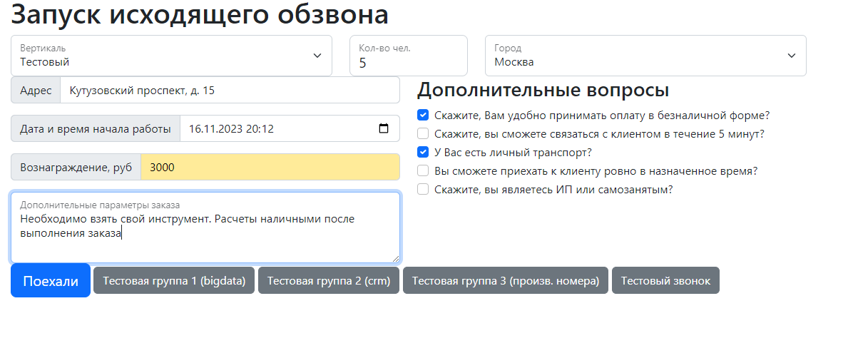
- Перед запуском робота проверьте правильность настроек путем запуска Тестового звонка, для этого кликните на соответствующую кнопку на панели и заполните номер телефона и имя тестового исполнителя, нажмите кнопку «Поехали»:
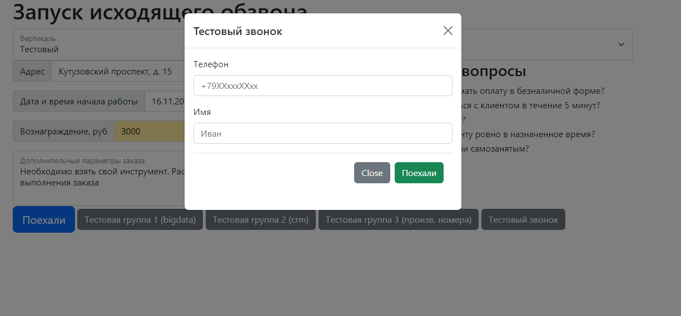

- В случае успешного теста нажмите синюю кнопку «Поехали» на панели Программы:
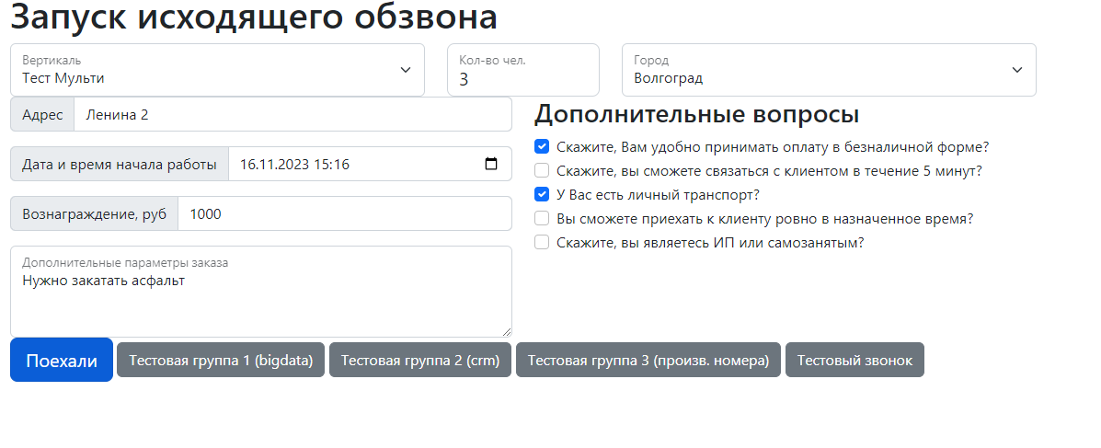
- После нажатия кнопки Вы попадете на Панель заказа, в которой сможете увидеть и проверить детали заказа, в нижней части Панели Вы увидите список исполнителей, которых Программа подобрала для совершения обзвона, где все данные об исполнителе взяты из базы данных CRM:
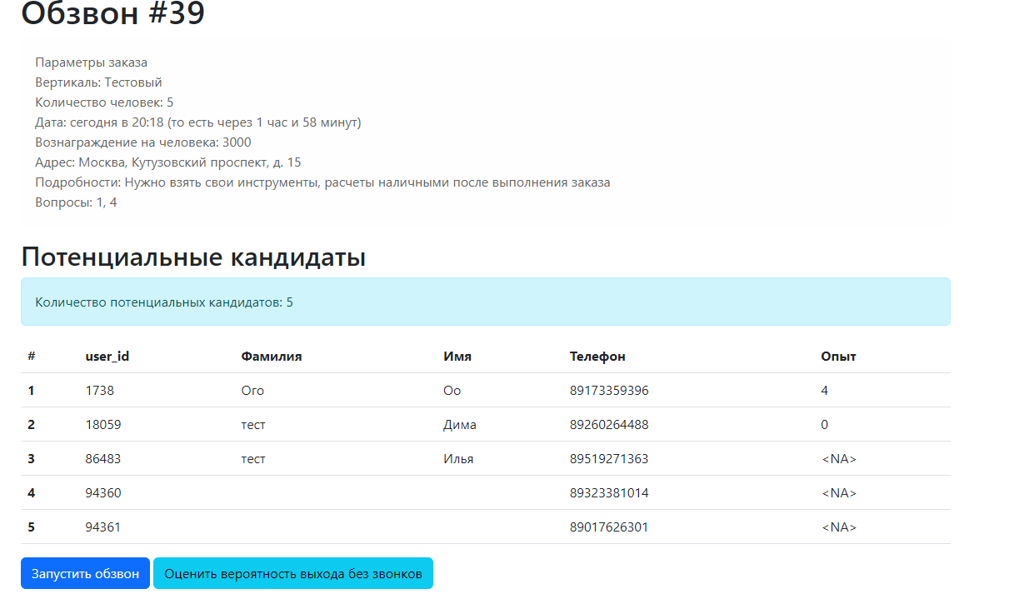
- При нажатии кнопки Оценить вероятность выхода без звонков Вы увидите панель с прогнозом и предварительной вероятностью, которая отражает вероятность выхода каждого исполнителя из списка на заказ до совершения обзвона:
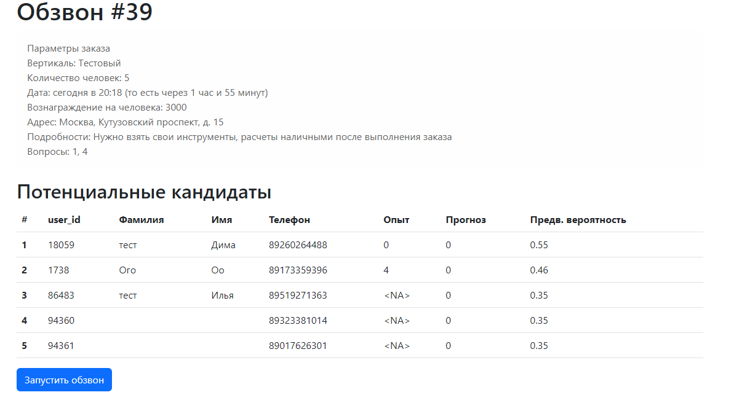
- После нажатия кнопки Запустить обзвон робот начинает звонить всем исполнителям, включенным в список, в процессе обзвона Прогноз и Вероятность по каждому исполнителю будут находиться в статусе In progress, а статус звонка в статусе planned:

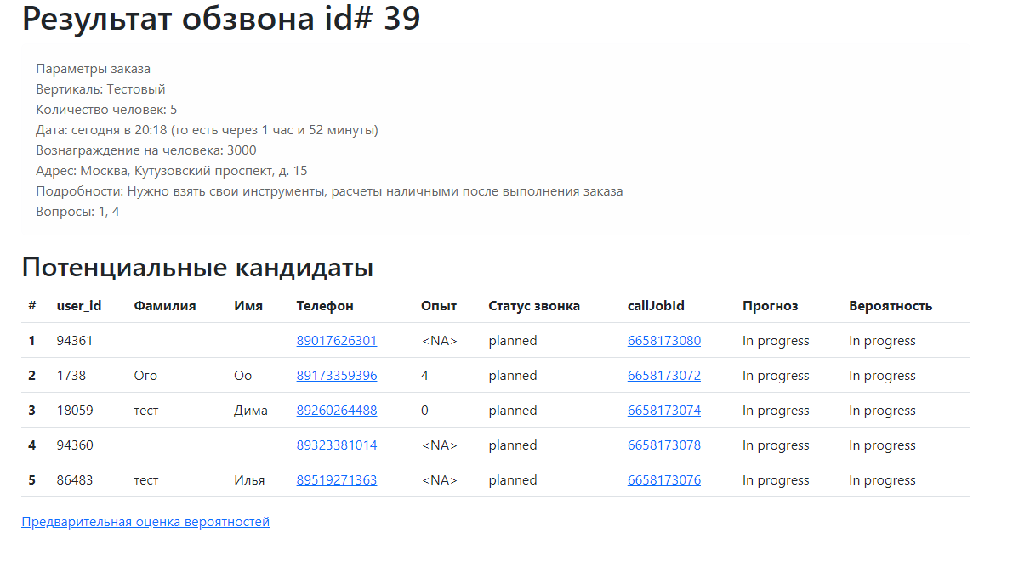
- Для совершения обзвона необходимо проверить состояние счета и пополнить счет в личном кабинете
Видео-инструкция приведена по ссылке: https://drive.google.com/file/d/1EHUHak_QTfezqNKZMRziuNkZoGiKln4r/view?usp=sharing

- Кнопки «Тестовая группа 1», «Тестовая группа 2» и «Тестовая группа 3» позволяет запустить обзвон по подготовленным пресетам.
- После осуществления обзвона бот формирует отчет, в котором мы видим Вероятность выхода конкретного исполнителя в виде десятичной дроби, а также Прогноз, значение по которому будет равно 1, если Вероятность более 0,95, либо 0 – если вероятность менее 0,95:
